Название организации

|  |  |
| --- | --- |
| УТВЕРЖДЕН  -ЛУ  425000 | УТВЕРЖДАЮ |
| Должность, организация Заказчика |
| ____________________ И. О. Фамилия  «____» ____________________ 2021 г. |

()

A.B.XXX.П1.XX.X-X.М

|  |  |  |
| --- | --- | --- |
| СОГЛАСОВАНО |  |  |
| Организация, подразделение, должность согласующего лица со стороны Заказчика |  | Организация, подразделение, должность согласующего лица со стороны Исполнителя |
| ____________________ И. О. Фамилия  «____» ____________________ 2021 г. |  | ____________________ И. О. Фамилия  «____» ____________________ 2021 г. |
|  |  |  |
| Организация, подразделение, должность согласующего лица со стороны Заказчика |  | Организация, подразделение, должность согласующего лица со стороны Исполнителя |
| ____________________ И. О. Фамилия  «____» ____________________ 2021 г. |  | ____________________ И. О. Фамилия  «____» ____________________ 2021 г. |

Содержание

1 Общие положения 3

1.1 Автоматизированная система онлайн-заказа товаров и получение их клиентом. 3

1.2 Документы, на основании которых ведется проектирование АС 3

1.3 Перечень организаций, участвующих в разработке системы 3

1.4 Цели, назначение и области использования АС 3

1.5 Сведения об использованных при проектировании нормативно-технических документах 3

2 Описание процесса деятельности 4

2.1 Состав процедур (операций) 4

2.2 Требования к АСОЗ 4

2.2.1 Функциональные требования 4

2.2.2 Нефункциональные требования 4

2.3 Описание бизнес-процессов 5

2.4 Модель данных и интеграционные потоки 6

3 Основные технические решения 11

3.1 Решения по взаимосвязям АС со смежными системами, обеспечению ее совместимости 11

3.2 Список необходимых доработок в разрезе систем 12

3.2.1 Обеспечить возможность отслеживаемости каждой транзакции клиента по всему ее жизненному пути 12

3.2.2 Обеспечить синхронизацию справочников в разных АС посредством MDM-системы 12

3.3 План тестирования произведённых изменений 12

3.3.1 Функциональное тестирование (в т.ч. UAT при необходимости) 12

3.3.2 Интеграционное тестирование 12

3.3.3 Нагрузочное тестирование (с помощью Jmeter или HP LoadRunner) 12

Перечень сокращений 13

Перечень терминов 14

# Общие положения

## Автоматизированная система онлайн-заказа товаров и получение их клиентом.

Сокращенное название – ACOЗ.

## Документы, на основании которых ведется проектирование АС

Бизнес-требования «МВидео-Эльдорадо».

## Перечень организаций, участвующих в разработке системы

Цуприков Сергей Васильевич

## Цели, назначение и области использования АС

Разработать автоматизированную систему онлайн-заказа товаров и доставки их клиенту на территории РФ в короткие сроки (целевой максимальный срок доставки – 2 часа). Область использования – крупнейшая розничных сеть магазинов электронных товаров «М.Видео-Эльдорадо».

## Сведения об использованных при проектировании нормативно-технических документах

ГОСТ 34.

# Описание процесса деятельности

## Состав процедур (операций)

Список процедур АСОЗ можно разделить на 3 основных группы:

* Выбор клиентом товаров на сайте магазина.
* Оформление заказ товаров клиентом на сайте магазина.
* Выбор клиентом способа получения товара и его реализация (самовывозом либо посредством службы доставки).

## Требования к АСОЗ

### Функциональные требования

* + - 1. Оплата всех товаров в онлайне на сайте магазина (СМ).
      2. Наличие личного кабинета пользователя на СМ с возможностью им: поиска товаров в ручном режиме, размещения любого кол-ва выбранных товаров в корзину, любое кол-во операций удаления и добавления товаров в корзине с автоматическим пересчетом заказа и генерацией всех необходимых документов.
      3. Оперативный контроль и управление складскими запасами во всех магазинах сети (а также, при необходимости, пунктов выдачи товара).
      4. Оперативное получение клиентом информации о статусе всех своих заказов и всех необходимых товаро-отгрузочных документов (счетов, счетов-фактур, др).

### Нефункциональные требования

* + - 1. Обеспечения необходимых требований к защите персональных данных и других объектов ИБ.
      2. Обеспечение приемлемого графического интерфейса пользователя.
      3. Адаптивная подстройка системы к динамическим нагрузкам.
      4. Поддержка непрерывного режима работы 24x7x365 с уровнем доступности 99,999.
      5. Высокий уровень нагрузки – более 10 млн. клиентов с одновременным доступом (11 часовых поясов РФ).
      6. Поддержка большого количества транзакций (OLTP).
      7. Поддержка требуемого объема данных
      8. Высокий уровень масштабируемости (поддержка до 80 тыс. магазинов).
      9. Система должна быть сопровождаемой с требуемым SLA.
      10. Система должна быть обеспечена необходимой документацией для эксплуатации и развития.

## Описание бизнес-процессов

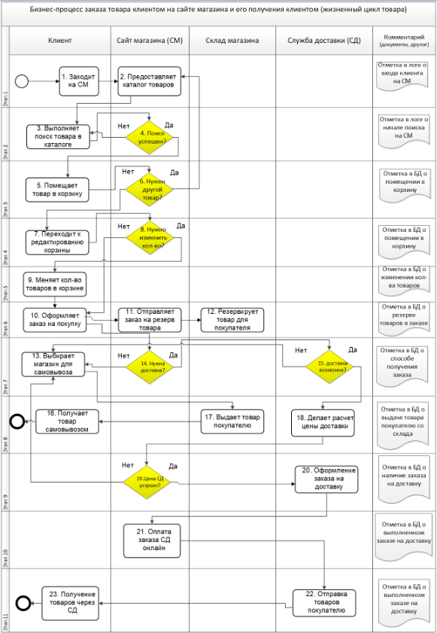

Рисунок 1 – Общее описание бизнес-процессов онлайн-заказа и доставки товара

## Модель данных и интеграционные потоки

**2.4.1 Модель данных**

Список основных сущностей:

1. Товар
2. Магазин
3. Партнерский пункт (для самовывоза)
4. Служба доставки
5. Заказ товара
6. Заказ доставки

Требования к сущностям и их параметрам:

1. Любой идентификатор товара состоит только из числового кода.
2. Любой номер заказа состоит только из числового кода.
3. Цена товара выражена в целых рублях (без копеек).
4. Фото всех товаров хранятся в БД в виде ссылок на ftp-хранилище

Табл. 1 – Описание всех параметров сущности «товар»

| **№** | **Наименование параметра (рус)** | **Тип данных** | **Наименование атрибута в БД (англ)** | **О/Н** | **Значение по умолчанию** | **Ограничения** | **Пример или набор возможных данных или/и примечание** |
| --- | --- | --- | --- | --- | --- | --- | --- |
| 1 | ID товара | Int8 | good_id | O | 00000000 | oт 1 до 99999999 | unique (целое число с автоувеличением) |
| 2 | Наименование товара | varchar(32) | good_name | O | тест |  | nonunique |
| 3 | Цена товара | Int8 | good_price | O | 0000 | от 1 до 99999999 | nonunique (в руб) |
| 4 | Характеристики товара | text | good_description | Н |  |  | nonunique |
| 5 | Фото товара | varchar(64) | good_foto | Н |  |  | nonunique |
| 6 | Соcтояние товара | varchar(8) | good condition | O |  |  | 4 типа: новый (new), уцененный (discounted), возращенный (returned), дефектный (broken) |
| 7 | Дата начала гарантии | timestamp | good_wstart | O |  | Не ранее текушей даты | 2021-05-23 23:59:59 |
| 8 | Дата завершения гарантии | timestamp | good_wend | O |  | Не более 25 лет от начала гарантии | 2021-05-23 23:59:59 |
| 9 | Производитель | varchar(64) | good_manufacturer | O |  |  | Apple Inc. |
| 10 | Доступность самовывоза | boolean | good_selfdelivery | O |  |  | Только 2 варианта: да (Yes), нет (No) |
| 11 | Доступность доставки | boolean | good_delivery | O |  |  | Только 2 варианта: да (Yes), нет (No) |

Примечания:

1. О – обязательный, Н – необязательный (в смысле, что в случае Н параметр может принимать значение Null, а при О – не может).

Табл. 2 – Описание всех параметров сущности «Магазин»

| **№** | **Наименование параметра (рус)** | **Тип данных** | **Наименование атрибута в БД (англ)** | **О/Н** | **Значение по умолчанию** | **Ограничения** | **Пример или набор возможных данных или/и примечание** |
| --- | --- | --- | --- | --- | --- | --- | --- |
| 1 | ID магазина | Int6 | Shop_id | O | 000000 | oт 1 до 999999 | unique (целое число с автоувеличением) |
| 2 | Почтовый адрес | varchar(128) | Shop_location | O |  |  | unique |

Табл. 3 – Описание всех параметров сущности «партнерский пункт»

| **№** | **Наименование параметра (рус)** | **Тип данных** | **Наименование атрибута в БД (англ)** | **О/Н** | **Значение по умолчанию** | **Ограничения** | **Пример или набор возможных данных или/и примечание** |
| --- | --- | --- | --- | --- | --- | --- | --- |
| 1 | ID магазина | Int6 | point_id | O | 000000 | oт 1 до 999999 | unique (целое число с автоувеличением) |
| 2 | Почтовый адрес | varchar(128) | point_location | O |  |  | unique |

Табл. 4 – Описание всех параметров сущности «cлужба доставки»

| **№** | **Наименование параметра (рус)** | **Тип данных** | **Наименование атрибута в БД (англ)** | **О/Н** | **Значение по умолчанию** | **Ограничения** | **Пример или набор возможных данных или/и примечание** |
| --- | --- | --- | --- | --- | --- | --- | --- |
| 1 | ID службы | Int4 | delservice_id | O | 000000 | oт 1 до 9999 | unique (целое число с автоувеличением) |
| 2 | Почтовый адрес | varchar(128) | delservice _location | O |  |  | unique |

Табл. 5 – Описание всех параметров сущности «заказ товара»

| **№** | **Наименование параметра (рус)** | **Тип данных** | **Наименование атрибута в БД (англ)** | **О/Н** | **Значение по умолчанию** | **Ограничения** | **Пример или набор возможных данных или/и примечание** |
| --- | --- | --- | --- | --- | --- | --- | --- |
| 1 | ID заказа товара | Int14 | orderg_id | O | 00000000000000 | oт 1 до 99999999999999 | unique (целое число с автоувеличением) |
| 2 | Цена заказа | Int12 | orderg_price | O | 000000000000 | oт 1 до 999999999999 | Nonunique  (в руб) |
| 3 | Доступность самовывоза | boolean | good_selfdelivery | O |  |  | Только 2 варианта: да (Yes), нет (No) |
| 4 | Доступность доставки | boolean | good_delivery | O |  |  | Только 2 варианта: да (Yes), нет (No) |

Табл. 6 – Описание всех параметров сущности «заказ доставки»

| **№** | **Наименование параметра (рус)** | **Тип данных** | **Наименование атрибута в БД (англ)** | **О/Н** | **Значение по умолчанию** | **Ограничения** | **Пример или набор возможных данных или/и примечание** |
| --- | --- | --- | --- | --- | --- | --- | --- |
| 1 | ID заказа доставки | Int14 | orderd_id | O | 00000000000000 | oт 1 до 99999999999999 | unique (целое число с автоувеличением) |
| 2 | Цена доставки | Int8 | orderd_price | O | 000000000000 | oт 1 до 999999999999 | nonunique  (в руб) |
| 3 | Время доставки | time | orderd_time | O |  | От 1 минуты до 96 часов | nonunique,  23:59:59 |

**2.4.2 Интеграционные потоки**

Способ передачи сообщений между АС – преимущественно асинхронный. Для интеграции используется: интеграционный шлюз на базе Kafka, API gateway, др. В качестве протокола передачи данных – REST, протокола шифрования – TLS 2.0 и выше, при необходимости работы с ftp-ресурсами – SFTP.

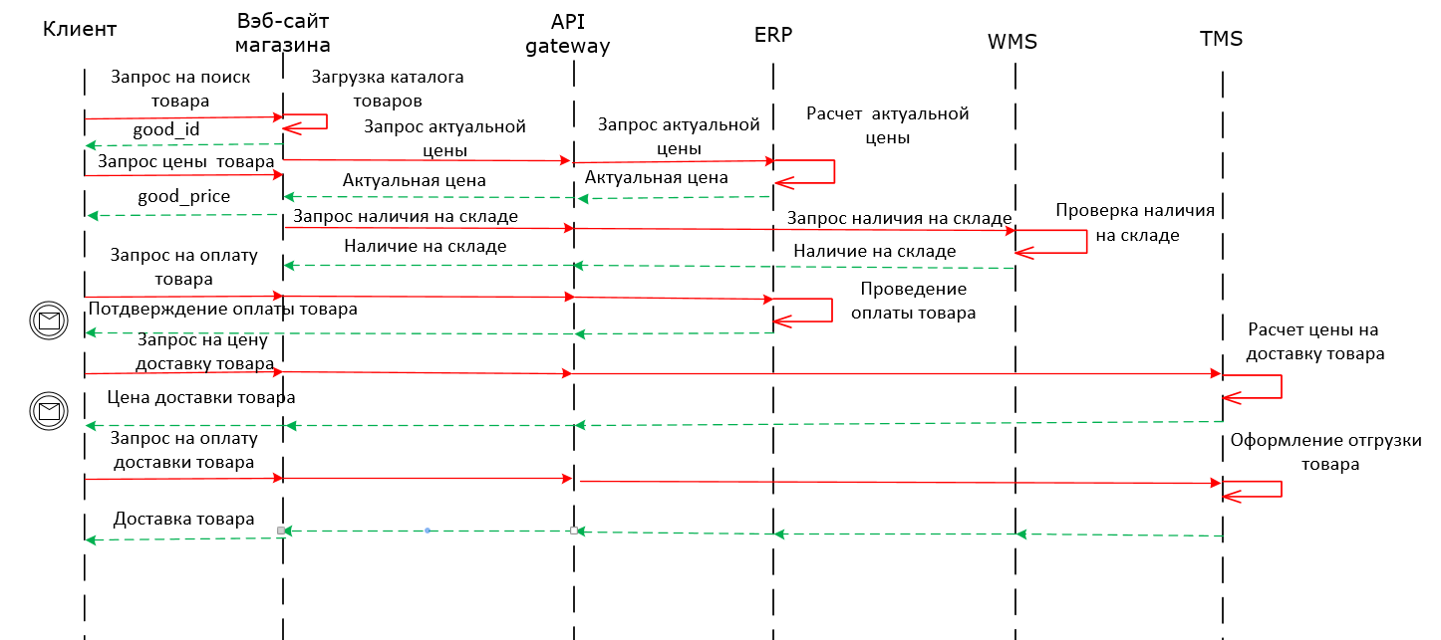

Рисунок 2 – Общая схема интеграционных потоков при хпонлайн-заказе и поставке товара

# Основные технические решения

Централизованная OLTP-архитектура с наличием ряда микросервисов (во фрэймворке ServiceMesh) для наиболее высоконагруженных компонентов (тем не менее, мой опыт показывает, что подобная задача может быть решена и в рамках монолитной архитектуры).

Для снижения TCO АСОЗ, в значительной степени используются опенсорс-решения, желательно с лицензиями типа Apache 2.

Высокий уровень доступности решения обеспечивается кластерными решениями (в режиме «активный-активный»; например, для Oracle СУБД посредством Oracle RAC), а также специальные средствами (например, от AppDynamics) мониторинга корректной работы ПО.

Для основной учетной системы (ERP) используется центральная РСУБД Oracle database EE или Postgres Pro EE (желательно последних версий) с асинхронной репликацией БД из центра во все магазины торговой сети (и при необходимости, во все пункты выдачи). Также из магазинов (и при необходимости, и из всех пунктов выдачи) в центральную БД асинхронно передаются данные.

Для интеграции АС используется API, Kafka как интеграционый хаб, а при необходимости для ряда решений (где Kafka неоптимальна) – RabbitMQ или ActiveMQ.

Для ускорения получения данных как на FE, так и на BE используются стандартные методы кэширования на базе Redis (в режиме хранилища КV, а не брокера сообщений).

Для балансировки нагрузки на FE и BE используются такие балансировщики как: nginx, HAproxy.

В целом решение (АСОЗ) состоит из комплекса основных функциональных подсистем (представляющих полноценные АС) в составе:

* E-commerce web site (движок вэб-сайта магазина), пример – IBM WebSphere Commerce
* ERP, пример – SAP R/3, OEBS
* WMS, пример – Solvo
* MDM, пример – Oracle MDM
* Система транспортной логистики (TMS), пример – Oracle Transportation Management (OTM).

Центральным компонентом в этом комплексе является ERP, которая в рамках BE взаимодействует с WMS, MDM, TMS; а в рамках FE – c E-commerce web site (см Рисунок 3).

## Решения по взаимосвязям АС со смежными системами, обеспечению ее совместимости

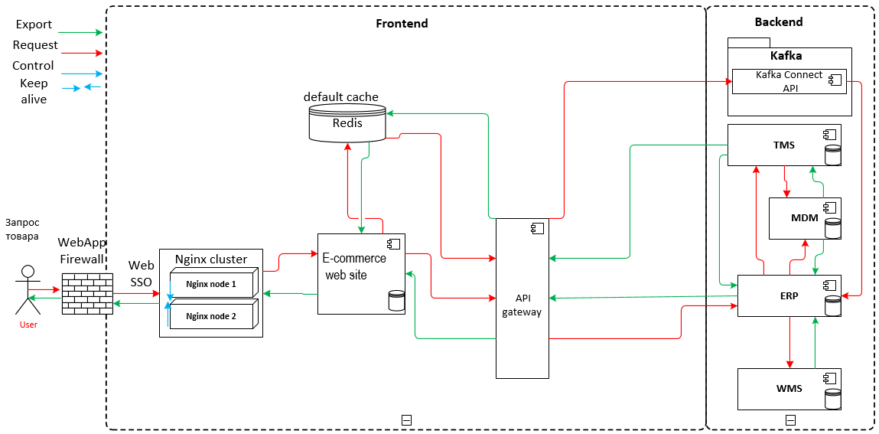

Рисунок 3 – Общая схема взаимодействия подсистем в составе АСОЗ

## Список необходимых доработок в разрезе систем

### Обеспечить интеграционное взаимодействие всех необходимых АС и прочих решений

### Обеспечить возможность отслеживаемости каждой транзакции клиента по всему ее жизненному пути

### Обеспечить синхронизацию справочников в разных АС посредством MDM-системы

## План тестирования произведённых изменений

### Функциональное тестирование (в т.ч. UAT при необходимости)

### Интеграционное тестирование

### Нагрузочное тестирование (с помощью Jmeter или HP LoadRunner)

Тестирование рекомендуется проводить в специальных тестовых средах, с последующей выкаткой на стэйджинг (или предпрод). Порядок тестирования ACOЗ (сверху вниз):

* разработать программу и методику испытания (ПМИ),
* провести испытания для перевода в опытную эксплуатацию,
* успешно провести опытную эксплуатацию,
* провести испытания для перевода в постоянную эксплуатацию.

Перечень сокращений

| Сокращение | Расшифровка |
| --- | --- |
| АС | Автоматизированная система |
| СД | Служба доставки |
| ТЗ | Техническое задание |
| СМ | Сайт магазина |
| ERP |  |
| MDM |  |
| WMS |  |
| SSO |  |
| API |  |
| TLS |  |
| FE |  |
| BE |  |
| KV |  |
| БД |  |
| РСУБД |  |
| EE |  |
| ПМИ |  |
| ГОСТ |  |

Перечень терминов

| Термин | Расшифровка |
| --- | --- |
|  |  |
|  |  |
|  |  |
|  |  |
|  |  |
|  |  |
|  |  |
|  |  |
|  |  |
|  |  |
|  |  |
|  |  |
|  |  |
|  |  |
|  |  |
|  |  |
|  |  |
|  |  |

Лист регистрации изменений

| Изм. | Номера листов (страниц) | | | | Всего листов (страниц) в докум. | № документа | Входящий № сопрово-дительного докум. и дата | Подп. | Дата |
| --- | --- | --- | --- | --- | --- | --- | --- | --- | --- |
| изменен-ных | заменен-ных | новых | аннули-рованных |
|  |  |  |  |  |  |  |  |  |  |
|  |  |  |  |  |  |  |  |  |  |
|  |  |  |  |  |  |  |  |  |  |
|  |  |  |  |  |  |  |  |  |  |
|  |  |  |  |  |  |  |  |  |  |
|  |  |  |  |  |  |  |  |  |  |
|  |  |  |  |  |  |  |  |  |  |
|  |  |  |  |  |  |  |  |  |  |
|  |  |  |  |  |  |  |  |  |  |
|  |  |  |  |  |  |  |  |  |  |
|  |  |  |  |  |  |  |  |  |  |
|  |  |  |  |  |  |  |  |  |  |
|  |  |  |  |  |  |  |  |  |  |
|  |  |  |  |  |  |  |  |  |  |
|  |  |  |  |  |  |  |  |  |  |
|  |  |  |  |  |  |  |  |  |  |
|  |  |  |  |  |  |  |  |  |  |
|  |  |  |  |  |  |  |  |  |  |
|  |  |  |  |  |  |  |  |  |  |
|  |  |  |  |  |  |  |  |  |  |
|  |  |  |  |  |  |  |  |  |  |